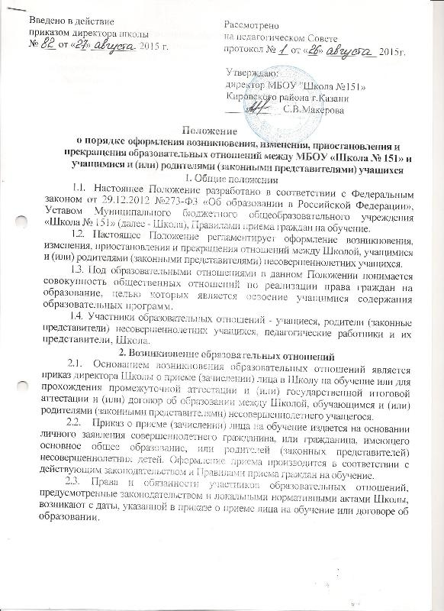
3. Изменение образовательных отношений
3.1. Образовательные отношения изменяются в случае изменения условий
получения обучающимся образования по конкретной основной или дополнительной
образовательной программе, повлекшего за собой изменение взаимных прав и
обязанностей учащегося и Школы:
- переход на форму семейного образования и самообразования;
- переход на обучение в очной, очно-заочной или заочной форме;
- переход на обучение по индивидуальному учебному плану;
- переход на обучение на дому;
- переход на обучение по другой образовательной программе.
3.2. Образовательные отношения могут быть изменены:
- по инициативе совершеннолетнего учащегося; учащегося, имеющего основное общее образование; родителей (законных представителей) несовершеннолетнего учащегося на основании заявления, поданного в письменной форме;
- по инициативе Школы в случае неудовлетворительного результата промежуточной аттестации учащегося, получавшего образование в форме семейного образования;
- по соглашению участников образовательных отношений.
3.3. Основанием для изменения образовательных отношений является приказ
директора Школы и (или) дополнительное соглашение к договору об образовании.
3.4. Права и обязанности участников образовательных отношений,
предусмотренные законодательством об образовании и локальными нормативными
актами Школы, изменяются с даты, указанной в приказе или дополнительном
соглашении к договору об образовании.
4. Прекращение образовательных отношений
4.1. Образовательные отношения прекращаются в связи с отчислением
учащегося из Школы:
- в связи с получением образования (завершением обучения);
- досрочно по основаниям, установленным в п.4.2. настоящих Правил.
4.2. Образовательные отношения могут быть прекращены досрочно в
следующих случаях:
- по инициативе совершеннолетнего учащегося; учащегося, имеющего основное общее образование; родителей (законных представителей) несовершеннолетнего учащегося в случае перевода учащегося для продолжения освоения образовательной программы в другую организацию, осуществляющую образовательную деятельность, в порядке, предусмотренным Положением о переводе обучающихся;
- по инициативе школы в случае применения к учащемуся, достигшему возраста 15 лет, отчисления, как меры дисциплинарного взыскания, в случае совершения учащимся действий, грубо нарушающих ее устав, правила внутреннего

распорядка, а также в случае невыполнения учащимся обязанностей по добросовестному и ответственному освоению образовательной программы и выполнению учебного плана;
- оставление учащимся, достигшим возраста 15 лет, Школы до получения основного общего образования, по согласию родителей (законных представителей) несовершеннолетнего учащегося, комиссии по делам несовершеннолетних и защите их прав и Управления образования Исполнительного комитета г.Казани;
- по обстоятельствам, не зависящим от воли учащегося, родителей (законных представителей) несовершеннолетнего учащегося и школы, в том числе в случаях ликвидации организации, осуществляющей образовательную деятельность, аннулирования лицензии на осуществление образовательной деятельности;
- по решению суда;
- в связи с расторжением (прекращением) договора об образовании.

- Досрочное прекращение образовательных отношений по инициативе учащегося, родителей (законных представителей) несовершеннолетнего учащегося не влечет для него каких-либо дополнительных, в том числе материальных, обязательств перед Школой, если иное не установлено договором об образовании.
- Основанием для прекращения образовательных отношений является приказ об отчислении учащегося из Школы или факт расторжения (прекращения) договора об образования.
Права и обязанности участников образовательных отношений, предусмотренные законодательством об образовании и локальными нормативными актами школы, прекращаются с даты, указанной в приказе об отчислении, либо с даты расторжения (прекращения) договора.
- При досрочном прекращении образовательных отношений Школой в трехдневный срок с даты приказа об отчислении учащегося, либо с даты расторжения (прекращения) договора, отчисленному лицу выдается справка об обучении или о периоде обучения по образцу, установленному Школой (Приложение).
- Школа, Управление образования Исполнительного комитета г.Казани в случае досрочного прекращения образовательных отношений по инициативе Школы или по основаниям, не зависящим от воли сторон, обеспечивают перевод обучающихся в другие общеобразовательные организации для получения общего образования.
5. Приостановление образовательных отношений
5.1 Образовательные отношения могут быть приостановлены в случае отсутствия учащегося на учебных занятиях по следующим причинам:
- нахождение в оздоровительном учреждении;
- продолжительная болезнь;
- длительное медицинское обследование;
- иные семейные обстоятельства.

5.2 Приостановление образовательных отношений, за исключением приостановления образовательных отношений по инициативе Школы, осуществляется по письменному заявлению совершеннолетнего учащегося, учащегося, имеющего основное общее образование, родителей (законных представителей) несовершеннолетнего учащегося, в котором указывается причина приостановления образовательных отношений.
5.3. Приостановление образовательных отношений оформляется приказом
директора Школы или дополнительным соглашением к договору.
5.4. Права и обязанности учащегося, предусмотренные законодательством об
образовании и локальными нормативными актами школы, приостанавливаются с
даты, указанной в приказе, либо с даты, указанной в дополнительном соглашении к
договору об образовании, до момента устранения причин, послуживших основанием
для приостановления образовательных отношений.
Приложение Вариант А
Справка об обучении
Данная справка выдана
(фамилия, имя, отчество — при наличии)
дата рождения « » г.
в том, что он(а) с « » 20 г. по « » 20 г. обучался
(обучалась) в Муниципальном бюджетном общеобразовательном учреждении
«Средняя общеобразовательная школа № », по образовательным программам
(наименование образовательной программы/образовательных программ)
и получил(а) по учебным предметам, курсам, дисциплинам следующие отметки (количество баллов):

№ п/п | Наименование учебных предметов, курсов, дисциплин | Годовая  отметка за  последний год  обучения | Итоговая отметка | Отметка, полученная на  государственной  (итоговой) аттестации  или количество баллов  по результатам ЕГЭ
1 | 2 | 3 | 4 | 5
Директор
(подпись) (ФИО)
Дата выдачи « » 20 г. регистрационный №
(МП.)
Вариант Б
Справка о периоде обучения
Данная справка выдана
(фамилия, имя, отчество — при наличии)
дата рождения « » г.
в том, что он(а) с « » 20 г. по « » 20 г. обучался
(обучалась) в Муниципальном бюджетном общеобразовательном учреждении
«Средняя общеобразовательная школа № », в классе в учебном
году по образовательным программам
(наименование образовательной программы/образовательных программ)
и получил (а) по учебным предметам, курсам, дисциплинам следующие отметки:

№ п/п | Наименование учебных  предметов, курсов,  дисциплин | Отметки за 20 - 20 учебный год ( класс)
№ п/п | Наименование учебных  предметов, курсов,  дисциплин | 1 четверть | четверть | четверть | Текущие отметки за четверть
1 | 2 | 3 | 4 J | 5 | 6
Директор
(подпись) (ФИО)
Дата выдачи « » 20 г. регистрационный №

Вариант В
Справка о периоде обучения
Данная справка выдана
(фамилия, имя, отчество — при наличии)
дата рождения « » г.
в том, что он(а) с « » 20 г. по « » 20 г.
обучался (обучалась) в Муниципальном бюджетном общеобразовательном
учреждении «Средняя общеобразовательная школа № », в классе в
учебном году по образовательным программам
(наименование образовательной программы/образовательных программ)
и получил (а) по учебным предметам, курсам, дисциплинам следующие отметки:

№ п/п | Наименование учебных предметов, курсов, дисциплин | Отметки за 20 - 20 учебный год ( класс)
№ п/п | Наименование учебных предметов, курсов, дисциплин | 1 полугодие | Текущие отметки за 2 полугодие
1 | 2 | 3 | 4
Директор
(подпись) (ФИО)
Дата выдачи « » 20 г. регистрационный №
(МЛ.)

